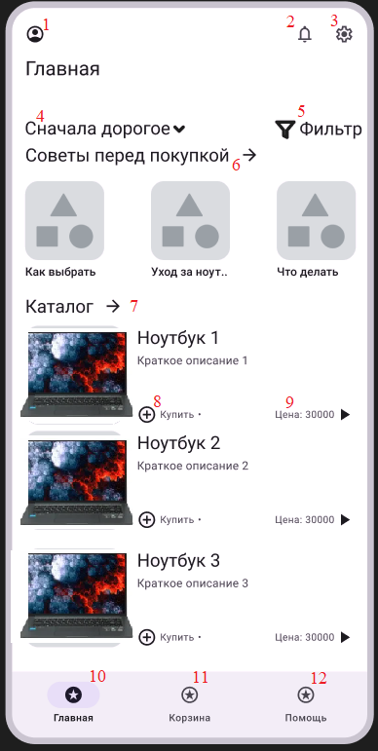

1. При нажатии будет выполнен переход в профиль пользователя

2. Последние полученные уведомления и их история

3. Настройки приложения

4. Популярные методы сортировки. От дешёвого к дорогому, от дорогого к дешёвому, самое популярное, больше всего отзывов и так далее.

5. Расширенные настройки для сортировки. Позволяют выбрать производителя ноутбука, характеристики, отсортировать по оценкам пользователей и отзывам.

6. Меню с советами. Советы, с которыми рекомендуется ознакомится перед выбором ноутбука.

7. Каталог ноутбуков. Изначально представлены три самых популярных устройства.

8. Возможность добавить в корзину, не заходя на страницу устройства.

9. Возможность перейти на страницу устройства с более подробным описанием, характеристиками, отзывами и оценками пользователей.

10. Переход на главную страницу (текущая).

11. Переход в корзину.

12. Переход на страницу для связи с помощником. В этом разделе происходит общение клиента с представителем магазина.